**Липецкий государственный технический университет**

Факультет автоматизации и информатики

Кафедра автоматизированных систем управления

Лабораторная работа № 1

По дисциплине «OS Linux»

Работа с файловой системой ОС Linux

Студент Бахмутский М.В.

Группа АС-18

Руководитель Кургасов В.В.

Липецк 2020 г.

Цель работы

Приобрести опыт работы с файлами и каталогами в ОС Linux, настройки прав на доступ к файлам и каталогам.

Ход работы

Загрузка пользователя root с помощью команды sudo su продемонстрирована на рисунке 1.

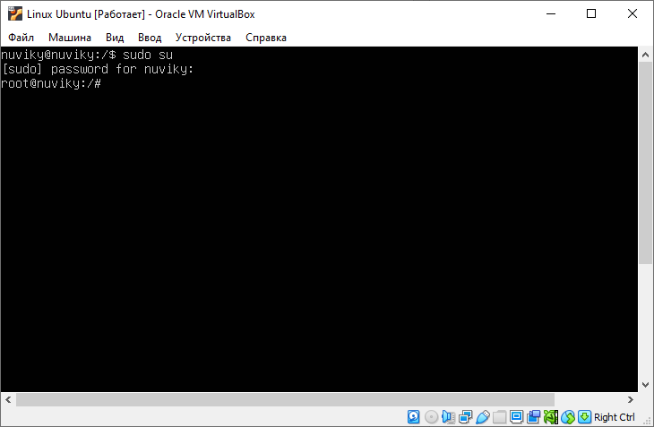

Рисунок 1 – Заход под пользователем root

Вывод структуры системного каталога с помощью команды ls продемонстрирован на рисунке 2.

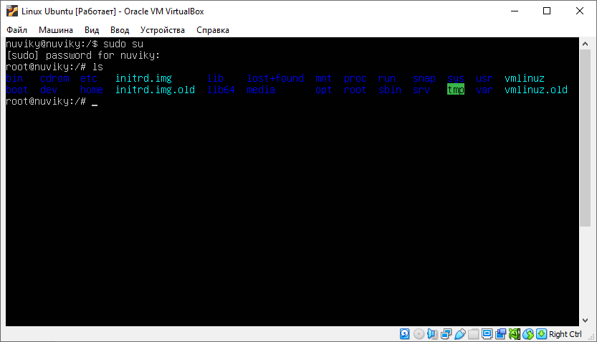

Рисунок 2 – Перечень каталогов корневого раздела

Описание корневого каталога:

bin – бинарные файлы пользователя;

boot – файлы загрузчика ОС;

cdrom – файл-устройство привода;

dev – файлы устройств;

etc – конфигурационные файлы;

home – домашняя папка;

lib – системные библиотеки;

lib64 – системные библиотеки x64-разрядности;

media – съемные носители;

mnt – монтирование устройств;

opt – дополнительные программы;

proc – информация о процессах;

root – директория суперпользователя;

run – процессы sbin – системные исполняемые файлы;

srv – сервер;

swapfile – файл подкачки;

sys – информация о системе;

var – переменные файлы;

tmp – временные файлы;

usr – программы пользователя;

Содержание каталога файлов физических устройств показано на рисунке 3.

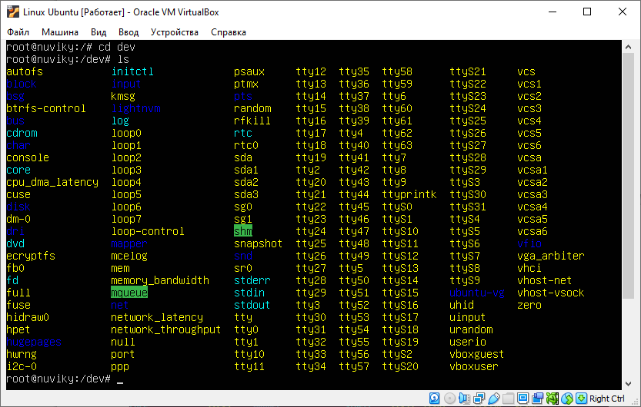

Рисунок 3 – Содержимое каталога файлов физических устройств

Описание устройств:

i2c-xx – шины устройств;

hd(a..d) – EIDE-устройства (жесткие диски, CDROM, CDRW);

hd(a..d)N – разделы жестких дисков;

sd(a..) – SCSI-диски fd0(1) - дисковод А: (B:);

ttyN – консоль с номером N;

ttyS0(1) – последовательный порт COM1 (2);

lp0(1) – параллельный порт LPT1(2);

loop-x – циклические устройства;

cdrom – дисковое устройство;

zero – нулевое устройство;

null – несуществующее устройство;

random – случайные числа;

Просмотр содержимого директории пользователя root с помощью команды ls -a продемонстрировано на рисунке 4.

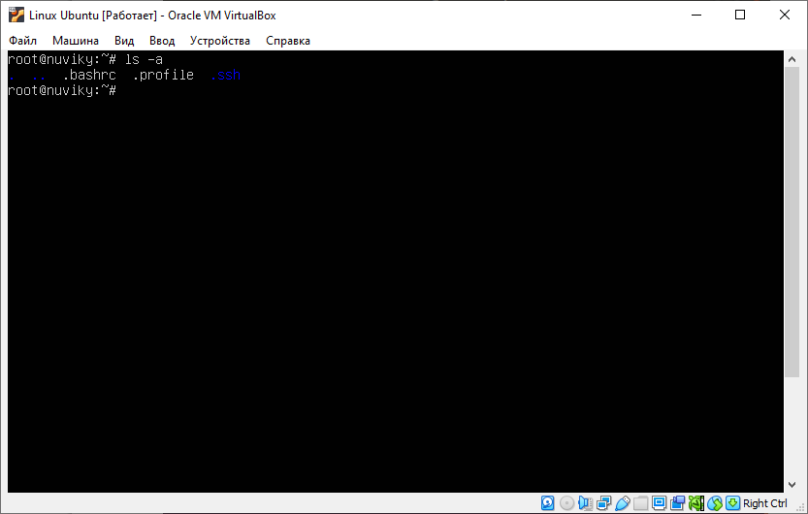

Рисунок 4 – Содержание каталога root

Просмотр содержимого файла vmlinuz с помощью команды cat vmlinuz продемонстрирован на рисунке 5.

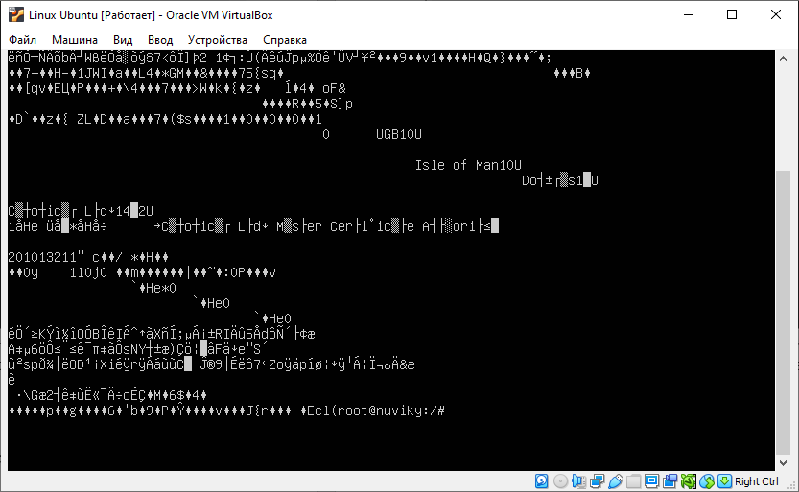

Рисунок 5 – Содержание файла vmlinuz

Просмотр прав доступа к файлу vmlinuz с помощью команды ls -l продемонстрирован на рисунке 6.

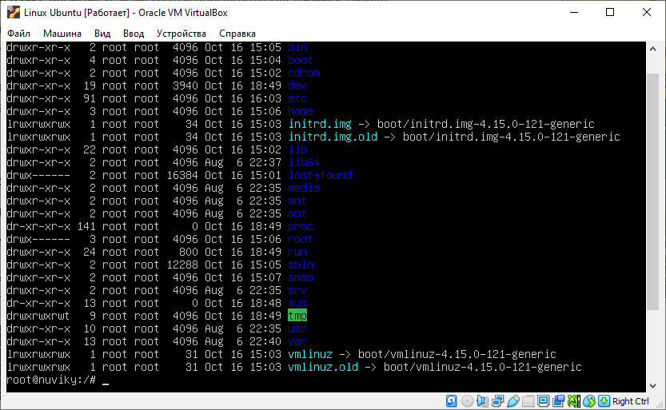

Рисунок 6 – Права доступа к файлу vmlinuz

Из рисунка 6 видно, что владельцем файла является пользователь root и все пользователи и группы пользователей имеют полные права на файл vmlinuz.

Добавление нового пользователя user с помощью команды useradd -m user продемонстрировано на рисунке 7.

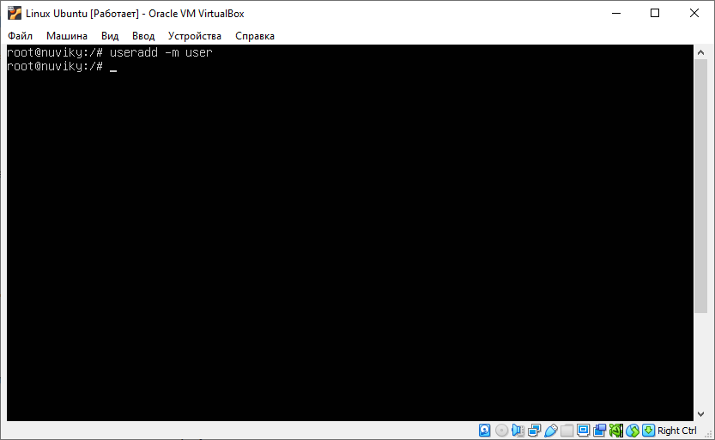

Рисунок 7 – Добавление пользователя user

Создание трех файлов в директории user с помощью команды touch название_файла продемонстрировано на рисунке 8.

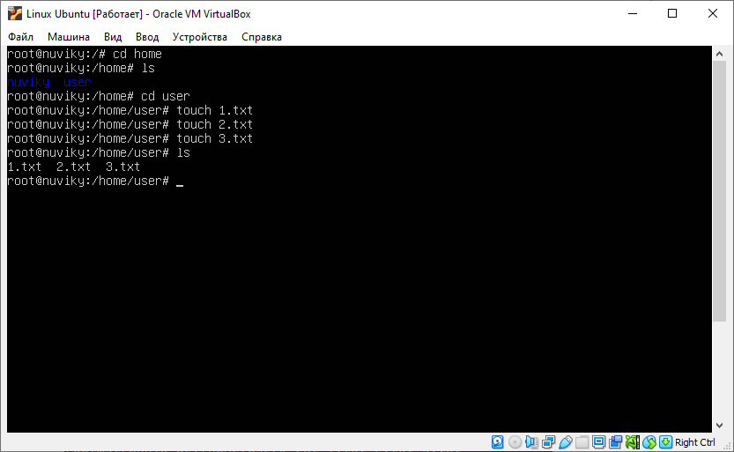

Рисунок 8 – Создание трех файлов в директорию пользователя user

Просмотр содержания созданных файлов с помощью команды cat название_файла продемонстрированно на рисунке 9.

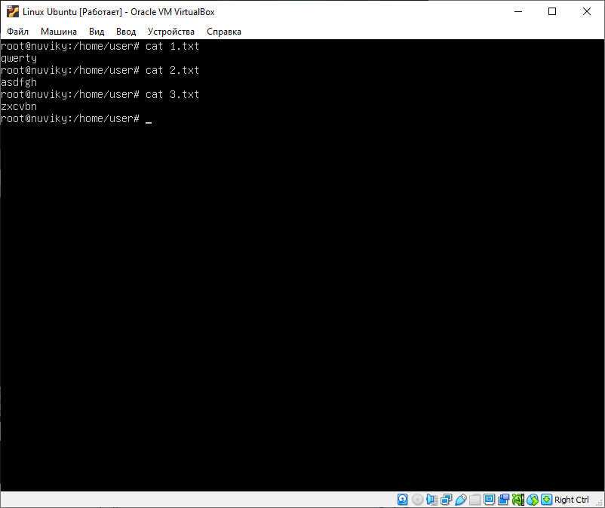

Рисунок 9 – Содержание созданных фалов

Просмотр прав доступа в директории user с помощью команды ls -l продемонстрировано на рисунке 10.

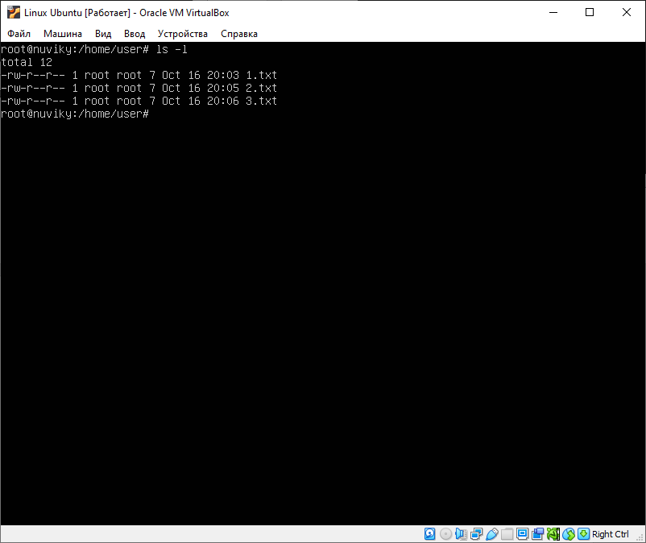

Рисунок 10 – Права доступа к созданным файлам

На рисунке 10 мы видим, что права на чтение есть у всех, но права на запись-чтение есть только у пользователя root.

Просмотр директории root с помощью команды ls -a продемонстрирован на рисунке 11.

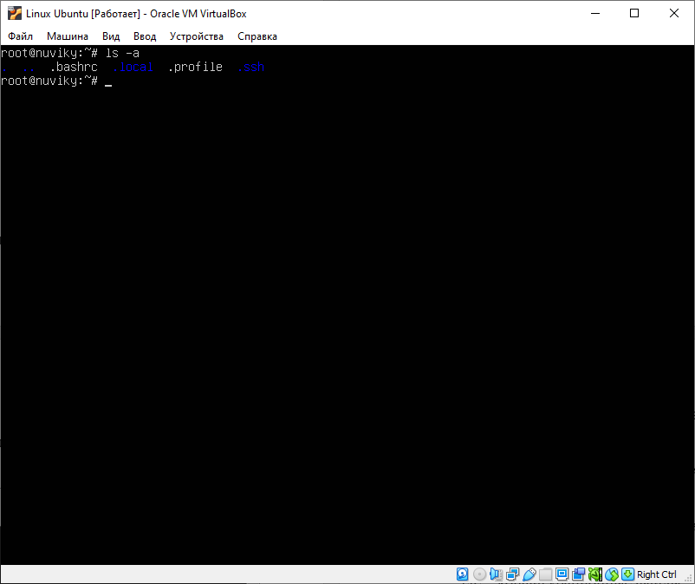

Рисунок 11 – Просмотр директории root

В директории пользователя root появилась новая папка .local, которая хранит данные пользовательских программ, она появилась из-за того, что для написания текста использовался текстовый редактор nano.

Изменение прав доступа на файл 1.txt с помощью команды chmod 777 1.txt продемонстрирован на рисунке 12.

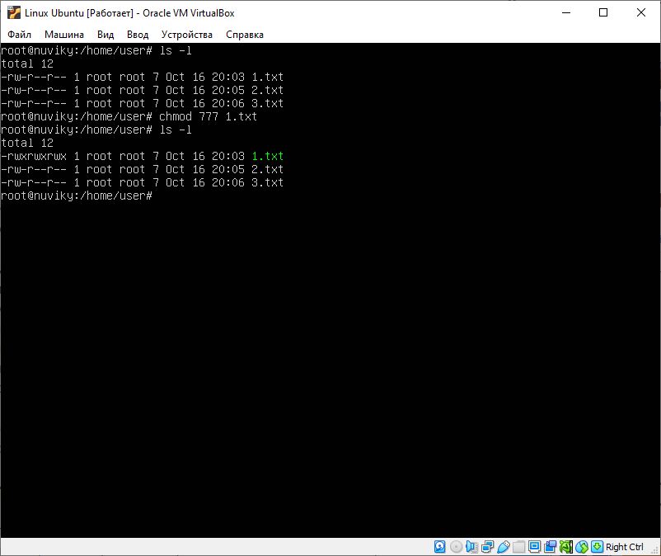

Рисунок 12 – Изменения права доступа на файл 1.txt

Создание жесткой и символической ссылки на файл 2.txt с помощью команд ln -P 2.txt harlink и ln -s 2.txt symbollink продемонстрировано на рисунке 13.

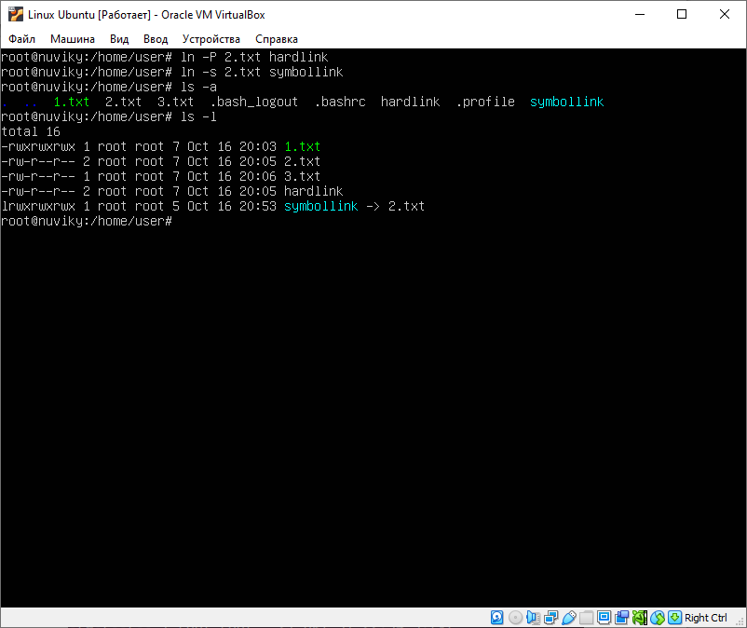

Рисунок 13 – Создание жесткой и символической ссылки на файл 2.txt

Создание нового каталога new с помощью команды mkdir new продемонстрировано на рисунке 14.

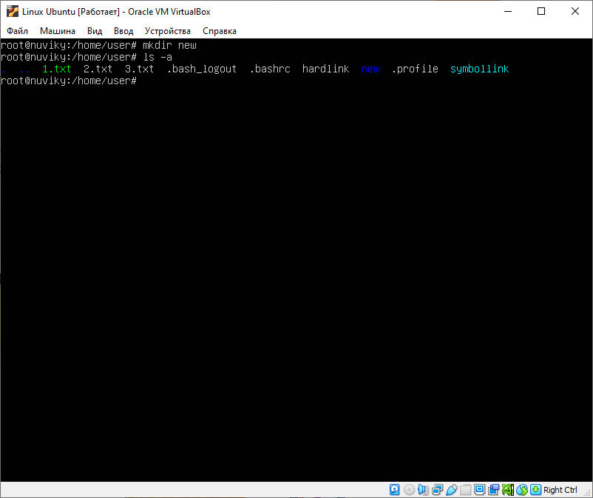

Рисунок 14 – Создание нового каталога new

Копирование файла 1.txt в каталог new с помощью команды cp 1.txt new/1.txt продемонстрировано на рисунке 15.

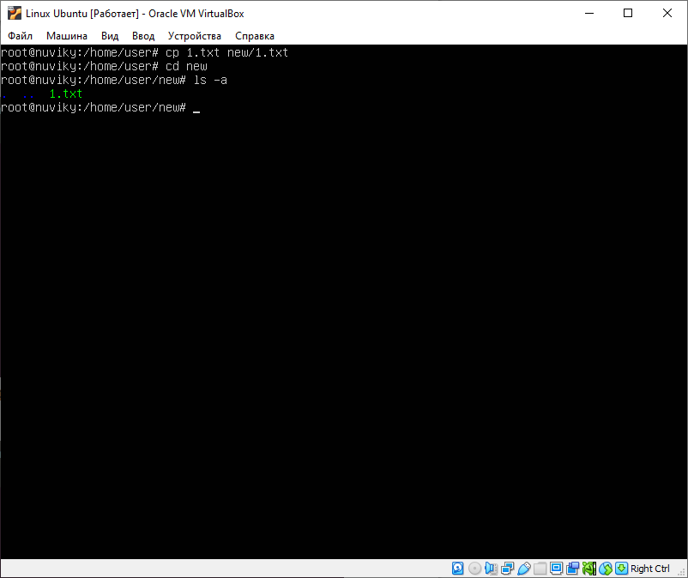

Рисунок 15 – Копирование файла 1.txt в каталог new

Перемещение файла 2.txt в каталог new с помощью команды mv 2.txt new/2.txt продемонстрировано на рисунке 16.

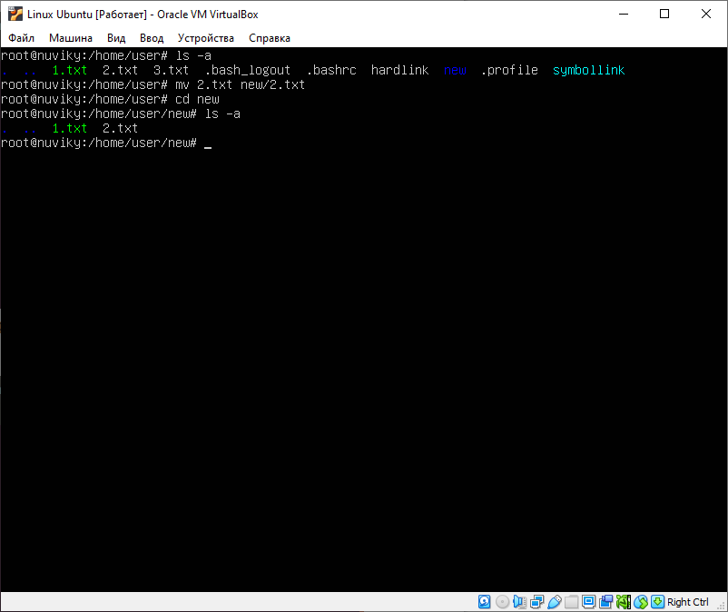

Рисунок 16 – Перемещение файла 2.txt в каталог new

Изменение владельца файла 3.txt и каталога new с помощью команд chown user 3.txt и chown user new продемонстрировано на рисунке 17.

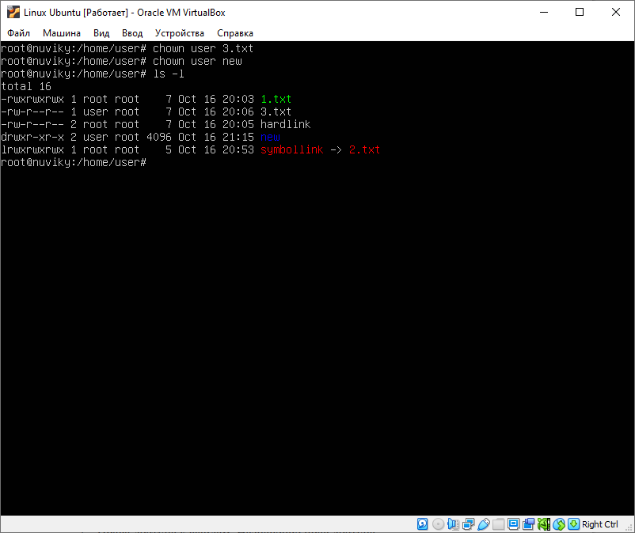

Рисунок 17 – Изменение владельца файла 3.txt и каталога new

Удаление файла 1.txt с помощью команды rm 1.txt продемонстрировано на рисунке 18.

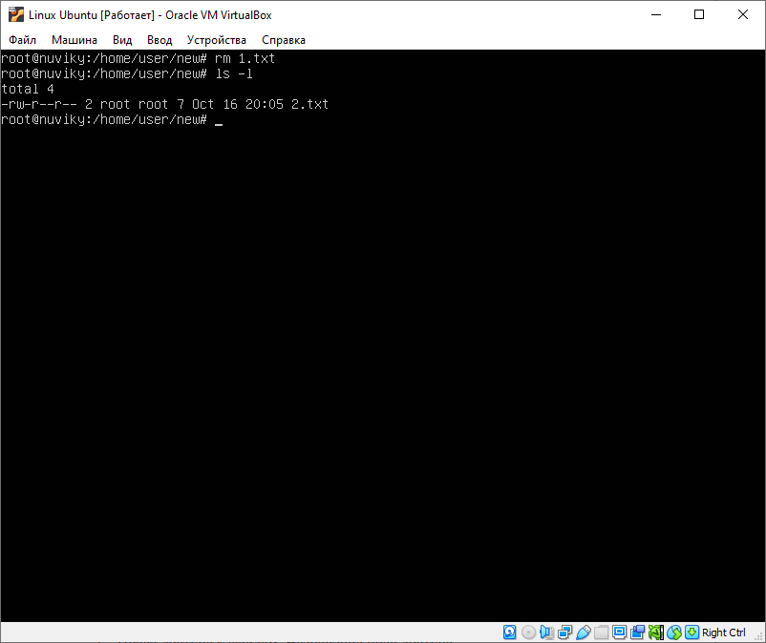

Рисунок 18 – Удаление файла 1.txt

Удаление каталога new с помощью команды rm -R new продемонстрирован на рисунке 19.

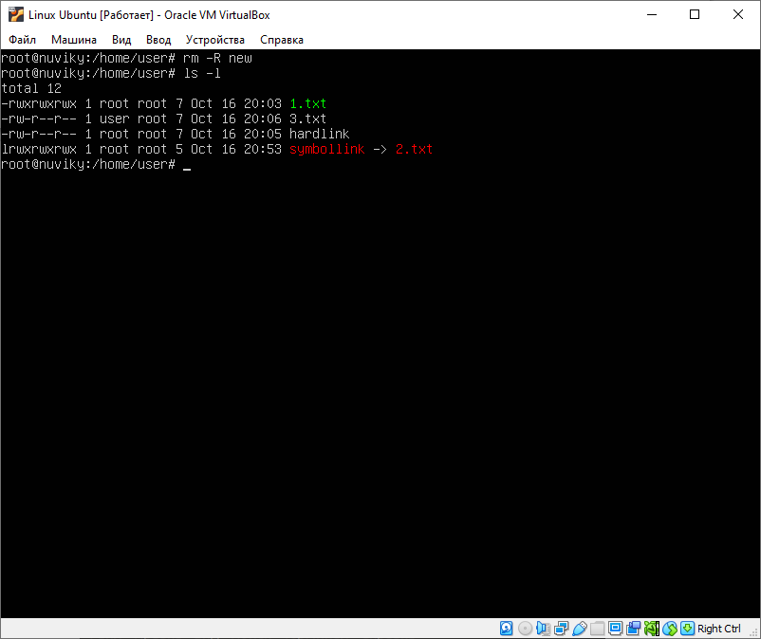

Рисунок 19 – Удаление каталога new

Поиск файла vga2iso с помощью команды find -name vga2iso продемонстрирован на рисунке 20.

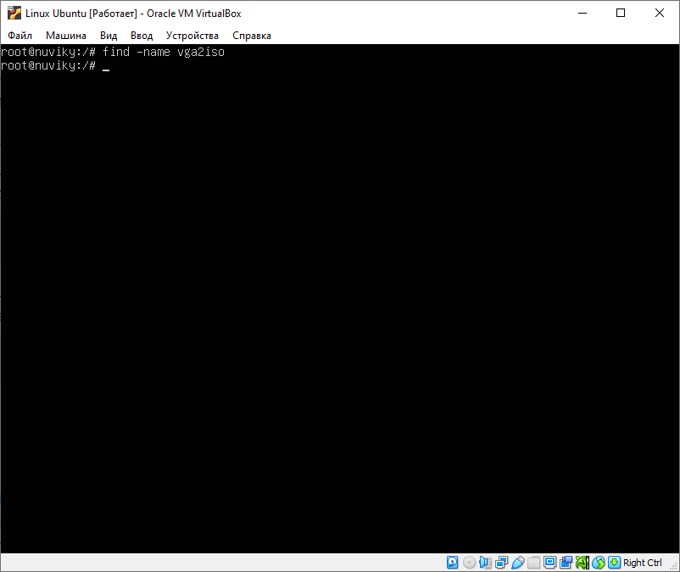

Рисунок 20 – Поиск файла vga2iso